Lunes
29
de agosto

Cuarto de Primaria
Ciencias Naturales

Mi asignatura de Ciencias Naturales de cuarto grado

Aprendizaje esperado: bienvenida e introducción a la asignatura de Ciencias Naturales, 4° grado de primaria.

Énfasis: bienvenida e introducción a la asignatura de Ciencias Naturales, 4° grado de primaria.

¿Qué vamos a aprender?

Reflexionarás acerca de tus expectativas y compromisos en la asignatura de Ciencias Naturales, e identificarás algunas sugerencias para promover tu aprendizaje.

¿Qué hacemos?

Deseamos que tengas éxito en tu aprendizaje y esperamos darte mucha motivación para adquirir nuevos conocimientos de fenómenos y procesos naturales que ocurren en la vida cotidiana.

Te recomiendo tener a la mano un cuaderno y un lápiz para tomar notas de la información interesante que no te debes perder.

Comenzarás con reflexionar acerca de algunas de tus expectativas y compromisos en la asignatura de Ciencias Naturales.
Una expectativa es la esperanza, o ilusión de cumplir o realizar un propósito, por ejemplo, una alumna puede expresar: “Quiero saber más sobre los seres vivos y la naturaleza porque me gustaría ser científica” o un alumno dice, “Tengo la expectativa de conocer más sobre la reproducción de las plantas para elaborar un huerto familiar”.

Tus expectativas también pueden ser que quieras aprender a mejorar tu alimentación, o saber cómo funcionan las vacunas para prevenir el COVID 19.

Es muy importante que interactúes y convivas con otras personas de tu misma edad o mayores, porque eso favorece que dialogues, expreses, contrastes y aclares tus experiencias, hablar de lo que piensas sobre algún tema específico o lo que te interesa, así como la información que te ofrecemos, para que desarrolles y refuerces tu aprendizaje.

Eso también motiva a que seas curiosa o curioso, que te atrevas a preguntar, a tomar notas, solicitar apoyo, indagar, buscar información y compartir tus dudas y conocimientos, además, que apoya a tu desarrollo, para ser una persona que se comporta con respeto y solidaridad, que se interesa en ayudar a otras y que se comprometen de manera responsable con la familia, la escuela y la naturaleza.

Los recursos principales que descubrirás en estos programas educativos son: explicaciones, argumentos, información y ejemplos científicos actualizados sobre diversos fenómenos y procesos naturales, proporcionados por el profesor Pedro, o especialistas en diversas áreas de las ciencias, así como también recopilados de los libros de texto que te sirvan para fortalecer tu curiosidad e interés por conocer y explicar el mundo, preguntar, reflexionar, analizar, contrastar tus ideas y experiencias, así como desarrollar deducciones, predicciones, conclusiones y mejorar tu comprensión.
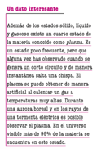
Experimentos para recrear fenómenos o partes de procesos naturales, que pueden repetir en casa, con materiales fáciles de conseguir.

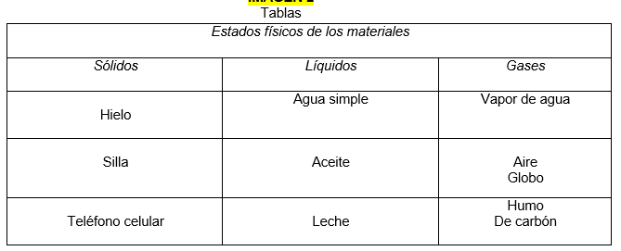

Principalmente que te permita observar, analizar, registrar en tablas, comparar y relacionar datos, causas y efectos, para que infieras e intérpretes cómo son y por qué ocurren.

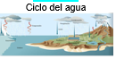
Fuente: https://libros.conaliteg.gob.mx/20/P4CNA.htm?#page/82

Modelos de fenómenos y procesos naturales como, por ejemplo, el del ciclo del agua, para aprender a usarlos e interpretarlos. Con lo que se plantea un primer acercamiento para reconocer que la ciencia es una actividad colectiva que busca constantemente mejores explicaciones, así como sus alcances y limitaciones.

Otros recursos importantes son actividades didácticas retadoras, interesantes y divertidas, que se pueden realizar en cualquier lugar y que permiten identificar un problema y alternativas de solución, por ejemplo, diseñar y elaborar un periscopio.

Actividades lúdicas que te motiven a indagar, por ejemplo, el diseño y elaboración de juguetes que funcionen con fricción, también conocer nuevas ideas y usar materiales reutilizables para contribuir al consumo responsable, el respeto por la biodiversidad, así como la prevención de enfermedades y situaciones de riesgo.

Apoyarán en algunas clases dos grandes amistades, Alejandra y Raúl.

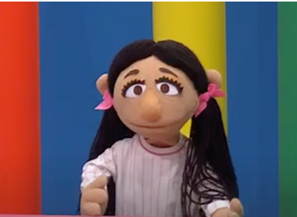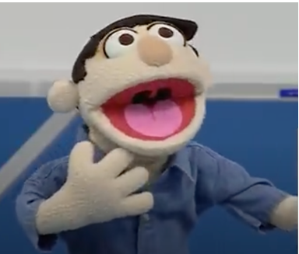

Así mismo los programas educativos de Ciencias Naturales incluyen cápsulas protagonizadas por Carola, Agustín y Don Leopoldo, que son entretenidas, con información relevante y explicaciones sencillas relacionadas con los temas tratados.

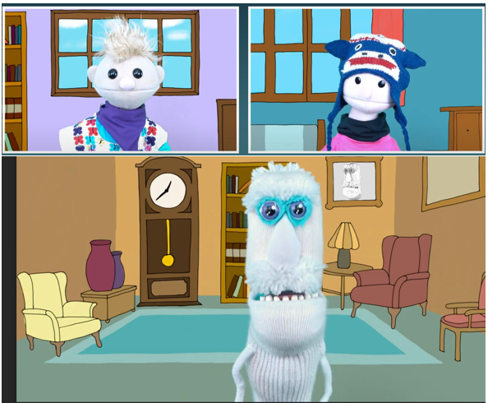

Observa el siguiente video.

- Carola Fuerzas
https://youtu.be/8Gz0p3igHp4

Las participaciones de Ale y Raulito, así como las cápsulas de Carola, Agustín y don Leopoldo, también se enfocan en promover actitudes y valores como la responsabilidad, el compromiso, la capacidad de acción y participación, así como, la prevención de situaciones de riesgo.

- Agustín y Carola Fricción
https://youtu.be/4I40kW9Tar8

En las sesiones además se presentan videos e imágenes que ilustran o ejemplifican la información, y las explicaciones proporcionadas, y se utilizan para reflexionar y analizar sobre los temas.
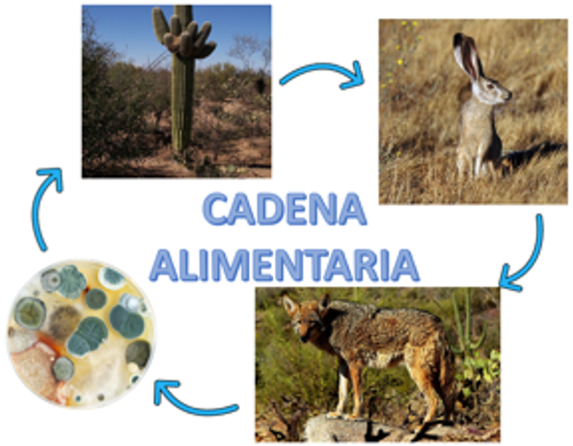

Así como algunos recursos de audio y de texto para llamar la atención o enfatizar ideas, conceptos, palabras o definiciones y datos relevantes o fundamentales. Escucha el siguiente video del minuto 0:40 al minuto 0:45

- Sinfonía no. 5 de Beethoven con la OFUNAM
https://www.youtube.com/watch?v=seTNO89D9I8

Tendrás varias sesiones de repaso para fortalecer y reafirmar lo aprendido en distintos momentos durante el desarrollo del ciclo escolar.

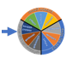

Por ejemplo, en Ciencias Naturales hay un concurso que se llama “Ruleta de la Naturaleza” para revisar los temas más relevantes que se han estudiado, tienes la opción de revisar de nuevo los programas en diversos canales de la televisión e internet, sólo hay que consultar la barra de programación de los canales que participan en Aprende en Casa.

Todo está diseñado para que logres los aprendizajes esperados que se pretende estudies a lo largo del ciclo escolar.

Seguramente te preguntarás, ¿Cuáles son los aprendizajes esperados que se estudiarán en el cuarto grado de Ciencias Naturales?

El curso incluye contenidos de relevancia para niñas y niños, ya que se relacionan con su desarrollo personal y con el cuidado de su salud y del ambiente, e integran y avanzan en el desarrollo de conocimientos, habilidades, actitudes y valores científicos.

Para que tengas una visión más clara de todo lo que puedes aprender, de manera particular y práctica, el curso se divide en cuatro partes. En una primera parte de las sesiones trataremos de contestar a la pregunta, ¿Cómo mantener la salud? considerando que niñas y niños al finalizar su estudio, aprendan cómo fortalecer y proteger su cuerpo con la alimentación y la vacunación.

Por esa razón, los aprendizajes esperados se relacionan con que, reflexiones al inicio, y al concluir las clases puedas responder las preguntas:

¿Cómo mejoro mi alimentación?
¿Cómo me protejo y defiendo de las enfermedades?
¿Por qué y cómo cambia mi cuerpo?

En la segunda parte de las clases intentaremos responder al cuestionamiento, ¿Cómo somos y cómo vivimos los seres vivos? con la intención de que, niñas y niños al concluir su estudio conozcan que los seres vivos formamos parte de los ecosistemas, por lo tanto, los aprendizajes esperados se vinculan con que alumnas y alumnos reflexionen desde el inicio y, al concluir las clases sean capaces de responder las preguntas:

¿Cómo se reproducen plantas y animales?
¿En qué se parecen los hongos y las bacterias a las plantas y los animales?
¿Cómo funcionan los ecosistemas y las cadenas alimentarias?

En la tercera parte de las sesiones trataremos de contestar la pregunta, ¿Cómo son los materiales y sus cambios? esperando que las niñas y los niños, al terminar su estudio, sepan explicar la forma y la fluidez de los materiales y sus cambios de estado por efecto del calor.

En consecuencia, los aprendizajes esperados se vinculan con que alumnas y alumnos reflexionen al inicio y, al concluir las clases, puedan responder las preguntas:

¿Qué estados físicos se presentan en el ciclo del agua?
¿Qué efectos tienen la temperatura y los microorganismos en los alimentos?
¿Cuáles son los efectos del calor en los materiales?

Finalmente, en la cuarta parte del curso, intentaremos responder al cuestionamiento, ¿Por qué se transforman las cosas? aspirando que niñas y niños, al completar su estudio, entiendan que la interacción de los objetos produce fricción, electricidad estática y efectos luminosos.

Debido a eso, los aprendizajes esperados se vinculan con que alumnas y alumnos reflexionen al inicio y respondan, al concluir las clases, las preguntas:

¿Qué es la fricción?
¿Cómo se genera electricidad estática?
¿Cuáles son las características de la luz?
¿Cómo se forman los eclipses?

Seguramente en este momento tienes muchas dudas de todos los temas, habilidades, actitudes y valores que se espera aprendas en estas sesiones de Ciencias Naturales de cuarto grado. No te inquietes ni te preocupes, ten un poco de paciencia.

Ahora es tiempo de conocer las expectativas, comenta con algún familiar y escribe en tu cuaderno tus expectativas relacionadas con lo que aprenderás en Ciencias Naturales, es importante conocer a qué te comprometes para estudiar, reflexiona y anota en tu cuaderno, ¿Cuáles son tus compromisos con la escuela, con tu familia y contigo, para aprender Ciencias Naturales?

Durante esta sesión tuviste la oportunidad de identificar algunas sugerencias para promover tu aprendizaje. Reconociste los recursos que se aprovechan en los programas para favorecer tu aprendizaje, vinculados con las principales habilidades, actitudes y valores que se espera desarrolles.

Pudiste conocer los temas principales que abarcan los aprendizajes esperados, que se pretende estudies a lo largo del ciclo escolar, y reflexionar acerca de tus expectativas y compromisos respecto de la asignatura de Ciencias Naturales.

Durante los siguientes cinco programas harás un repaso de los principales temas de Ciencias Naturales tercer grado, así que pon mucha atención para reforzar y reafirmar los aprendizajes esperados que son base para seguir aprendiendo en cuarto grado.

Para terminar, observa el siguiente video.

- Sigamos aprendiendo.
https://drive.google.com/file/d/1whWHiKF6nmnF8aYYhTqaYN3T7X9OtkWG/view?usp=sharing

¡Buen trabajo!

Gracias por tu esfuerzo.

Para saber más:

https://www.conaliteg.sep.gob.mx/primaria.html

